С 1 по 11 февраля проходит неделя "Самопознание: педагогика Любви и Творчества". Сегодня прошел психологический тренинг на тему: «ДРУЖБА».
Цель: формирование понятия «дружба», умение находить друзей, формировать представления о качествах необходимых в дружбе;
Задачи:
1. Развитие уверенности в себе; чувства собственного достоинства;
2. Формирование доброжелательных отношений в группе.
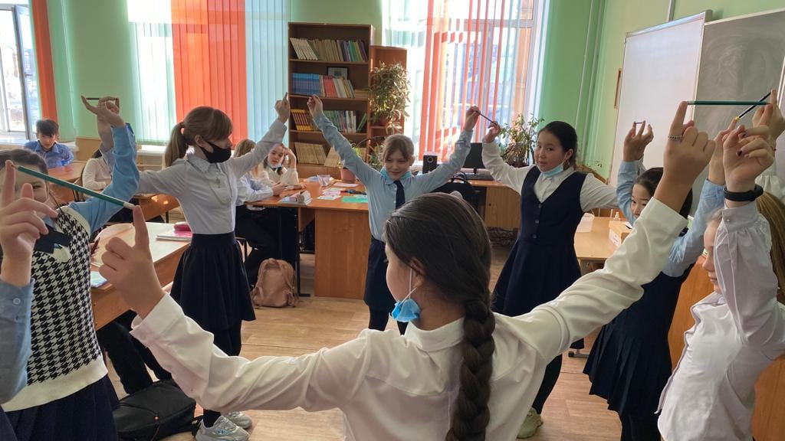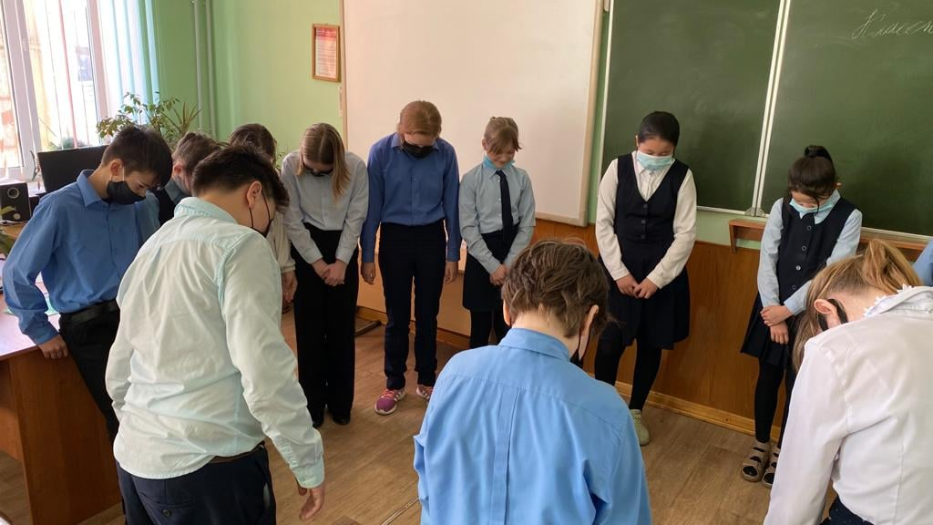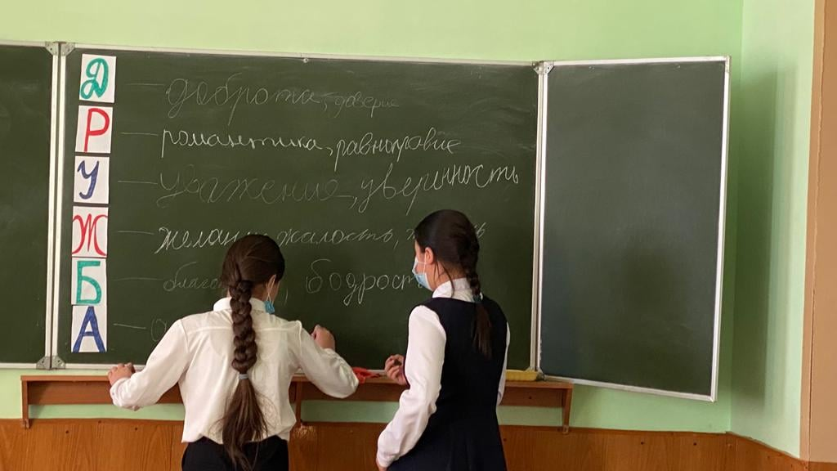Учащиеся выполняли различные упражнения, при выполнении которых требуется четкая координация совместных действий на основе невербального восприятия друг друга. Если каждый участник будет думать только о своих действиях, то упражнения практически невыполнимы. Необходимо строить свои действия с учетом движений партнеров, тем самым укрепляя дружеские отношения в коллективе.

